Патриарх Кирилл заявил, что среди правителей России не было ни одного предателя
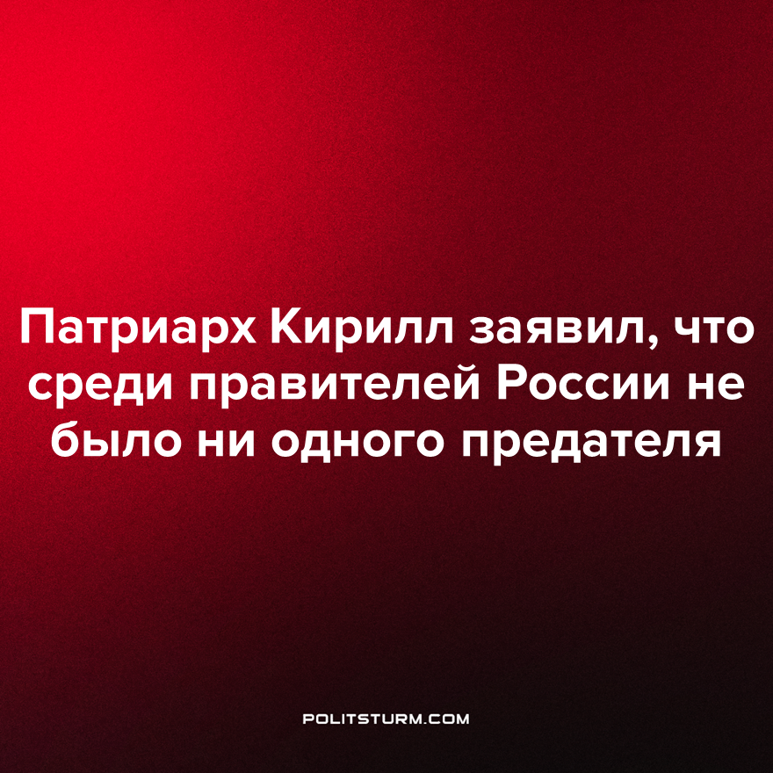

Оригинальная статья
2023-05-03
3 мин. на чтение

25 апреля Патриарх Московский и всея Руси Кирилл сделал заявление:
"Если даже критически оценить деятельность каждого, кто был во власти в России, то, конечно, про кого-то можно сказать более похвальные слова, про кого-то - менее похвальные, но среди них не было ни одного предателя."
Далее он раскрыл свою мысль добавив, что правители России отдали и посвятили свою жизнь народу, сообщили РИА Новости.
Чуть ранее, в середине апреля, патриарх объяснил столкновение России и Запада тем, что в Европе и США нет норм христианской морали. По его мнению, Запад всегда хотел обмануть Россию, внедрить здесь собственные ценности и ориентиры, сделать россиян послушными своей воле.
Стоит также отметить, что в октябре прошлого года, патриарх говорил об угрозе ядерной войны и призывал священников и верующих молиться за здоровье президента.
В очередной раз церковь, будучи важнейшим идеологическим аппаратом власти, старается запутать людей и внедрить в голову обывателя фантазию о вечной и идеальной России. Такой России, которую многим хотелось бы наблюдать, но которая, к сожалению, не имеет ничего общего с объективной реальностью. Разговоры, что наши правители верой и правдой служили своему народу это полнейшая чушь, ведь они, как в общем и правители любой другой страны, всегда были в первую очередь выразителями воли господствующего класса и отстаивали его интересы, а не народа в целом. Так было всегда, за исключением того периода истории, когда после известных всем событий октября 1917-ого года, у нас господствовала именно диктатура пролетариата, то есть основной части населения - рабочего класса и крестьянства, и Россия называлась не Россией, а РСФСР.
В остальные же времена правителям было глубоко плевать на простых людей, если это не отвечало их коренным классовым интересам. Так, начиная с Рюрика и заканчивая Николаем I, в России существовало феодальное государство, в котором правитель, будучи верховным феодалом, как это ни странно, отстаивал интересы феодалов, защищал их и оберегал и воспринимал народ только как средство для осуществления своих целей. Конечно, в какие-то моменты, как, например, во время борьбы с татаро-монгольским игом, интересы народа и правителей оказывались общими, но в основном народ и правители жили как будто бы в разных измерениях и находились в жесточайшем антагонизме.
Наиболее показательным в связи с этим является крепостное право второй половины 18-го века, которое было настолько лютым, что крепостной был практически низведен до состояния раба - помещик мог спокойно продать его, проиграть в карты или даже совершенно безнаказанно убить. Наверное, по логике нашей церкви все это было от большой любви к людям. И к слову, данная политика закабаления действительно привела к тому, что сам народ, обезумев от счастья, решил выразить свою благодарность правительству, посредством восстания Емельяна Пугачева, которое превратилось в кровавую крестьянскую войну между восставшими и регулярной армией, к десяткам тысяч жертв среди населения. Таким был гуманный российский феодализм.
После 1861-го года в России начал активно развиваться капитализм, который к моменту правления Николая II вошел в стадию империализма. В этот период военно-феодальное государство, оставшееся само по себе пережитком прошлого экономического строя, осуществляло уже диктатуру не только феодалов, которые начали потихоньку исчезать, но и набирающего силу класса капиталистов. То время также отметилось крайней любовью правительства к своему народу. Она проявилась в частности в возникшем при Александре III запрете для детей из “неблагородных сословий” учиться в гимназиях, в систематическом массовом голоде крестьянского населения, вызванного политикой тотального вывоза зерна за границу, а также в подавлении, с по-настоящему звериной жестокостью, различных восстаний и забастовок. Например, во время забастовки на Ленских золотых приисках в 1912 году гуманным царским правительством было убито не менее 170-ти её участников.
После упразднения монархии, в короткий период между февралем и октябрем 1917 года, в России существовало уже полноценное буржуазное государство, осуществлявшее сугубо диктатуру буржуазии - так называемое Временное правительство, о котором достаточно просто сказать, что оно так сильно любило народ, что хотело и дальше гнать его на убой в мясорубку Первой Империалистической войны, по причине своей колоссальной зависимости от кредитов Англии и Франции.
О современном буржуазном государстве, оформившемся после 91-ого года, и говорить почти нечего. Вы все всё прекрасно знаете о том, как сильно оно любит пролетариат и в чьих интересах неустанно работает, формируя на одном полюсе общества ужасающие нищету и безработицу, а на другом - обладателей самых больших в мире яхт и самых дорогих футбольных клубов.
В общем и целом можно сказать, что патриарх в каком-то смысле был прав. Если мы берем периоды истории до октябрьской революции и после 91-ого года, то среди правителей России действительно не было никаких предателей интересов народа, ибо они никогда и не отстаивали этих интересов.
Единственное предательство такого рода в нашей истории было совершенно поздним советским правительством, так как оно должно было осуществлять диктатуру рабочего класса и строить социализм, но итогом его политики оказалась реставрация капитализма. А что же до правителей феодальных и буржуазных государств - они всегда были и будут также далеки от заботы о благосостоянии народа, как мы от их уровня жизни.
Источник: РИА Новости - «Патриарх Кирилл заявил, что среди правителей России не было предателей» от 25 апреля 2023 г.

Оригинальная статья

